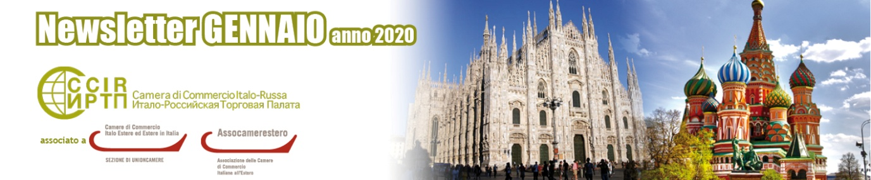



ВАЖНЫЕ НОВОСТИ

  
  17 ЯНВАРЯ - 16 ФЕВРАЛЯ 2020, МОСКВА
  VII Общероссийский фестиваль природы: "Первозданная Россия".
  
  29 ЯНВАРЯ -1 ФЕВРАЛЯ 2020, ВЕРОНА
  FIERAGRICOLA. Международный салон техники и технологий для сельского хозяйства.
  
  4 ФЕВРАЛЯ 2020, МИЛАН
  Семинар, посвященный сертификации ЕАС для импорта в Россию и в страны Таможенного Союза.

  
  11 ФЕВРАЛЯ 2020, IN STREAMING
  Webinar на тему продаж online в России, организованный ИРТП.
  
  TRUE ITALIAN TASTE
  ИРТП присоединяется к инициативе, направленной на продвижение в России сельскохозяйственной продукции Made in Italy.
  
  WCC 2023 MOSCOW
  Голосуй за Москву в качестве страны, принимающей Всемирный конгресс торговых палат в 2023!

  
  ФЕВРАЛЬ 2020
  Приглашение принять участие в XV номере журнала “Russian Business Guide.
  
  19-22 АПРЕЛЯ 2020, ВЕРОНА
  54-ая Международная выставка вин и дистиллятов Vinitaly в выставочном центре Veronafiere.
  
  28-31 МАЯ 2020, РИМИНИ
  Riminiwellness. Крупнейшее международное мероприятие, посвященное фитнесу и здоровому образу жизни.

РЕАЛИЗОВАННЫЕ МЕРОПРИЯТИЯ

  
  11 ЯНВАРЯ 2020, РИМ
  11 января в Роме прошел VIII Большой Русский Бал, организованный под патронатом ИРТП.
  
  17 ЯНВАРЯ 2020, МОСКВА
  Masterclass LA PIZZA! Мастер –класс организован ИРТП в рамках проекта TRUE ITALIAN TASTE.
  
  21 ЯНВАРЯ 2020, МИЛАН
  Семинар: “Новости на рынке моды в России в 2020 году”.

  
  18-22 ЯНВАРЯ 2020, РИМИНИ
  SIGEP. Международный Салон непромышленного производства мороженого, кондитерских и хлебобулочных изделий и кофе.
  
  22 ЯНВАРЯ 2020, МИЛАН
  22 января в Милане прошло внеочередное заседание Генеральной Ассамблеи членов ИРТП.
  
  22 ЯНВАРЯ 2020, МИЛАН
  Конференция "Италия-Россия 2020: Торговые и инвестиционные возможности", организованная ИРТП.

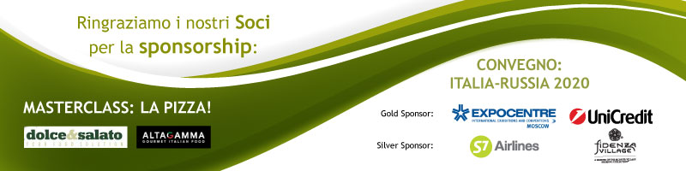

КОМПАС ДЛЯ ПРЕДПРИЯТИЙ

  
  БРОШЮРА ИРТП
  Читайте брошюру ИРТП обо всех направлениях ее деятельности!
  
  КАМПАНИЯ ПО ПРИВЛЕЧЕНИЮ В ЧЛЕНЫ ИРТП 2020
  Кампания по привлечению членов в Итало-Российскую Торговую Палату на 2020 год.

ОБЪЯВЛЕНИЯ ЧЛЕНОВ ИРТП



ICE – ITALIAN TRADE AGENCY

ИЧЕ займется организацией итальянских павильонов на ближайших выставках ПРОДЭКСПО и ИННОПРОМ.
Читайте сообщения, предназначенные для итальянских предприятий, и принимайте участие в выставках!

НОВЫЕ ЧЛЕНЫ
В этом месяце поздравляем с вступлением в члены ИРТП:

  
  OOО АБЕТ
  Производство и импорт пластиков для строительства и мебельной промышленности. www.abetlaminati.com
  
  BANCO BPM SPA
  Финансовый институт.
  www.bancobpm.it
  
  BERTOT SPA
  Горячая штамповка деталей из стали и легких сплавов, механическая обработка отделки.
  www.bertot.com

  
  FPT INDUSTRIE SPA
  Производство расточных и фрезерных станков с числовым программным управлением для различных отраслей.
  www.fptindustrie.com
  
  GIM-UNIMPRESA
  Защита и продвижение интересов предприятий в России.
  www.unimpresa.ru
  
  METALMONT SRL
  Производство машин для перемещения зерновых, систем очистки и автоматизтрованных линий для складов.
  www.metalmont.it

  
  TOMITALY SRL
  Реализация пищевых продуктов за рубежом.
  www.tomitaly.com
  
  XERJOFF GROUP SPA
  Нишевая парфюмерия.
  www.xerjoff.com

ТОЛЬКО ДЛЯ ЧЛЕНОВ ИРТП

  
  

ИТАЛО-РОССИЙСКАЯ ТОРГОВАЯ ПАЛАТА

  Миланский офис:
  Корсо Семпионе, 32/B - 20154 Милан
  тел.: +39 02 86995240 - факс: +39 02 85910363
  e-mail: info@ccir.it
  Московское представительство:
  119270 Москва, Фрунзенская набережная, 46
  тел.: +7 495 260 06 60
  e-mail: ccir@mosca.ru

www.ccir.it



